Agenda Surat
- Improve label setuju/simpan → Sudah terealisir
- Uraian surat (Keterangan ttg surat masuk atau keluar sehingga ada tambahan informasi)
- Kunci berkas ketika memilih sifat rahasia
- Reactivate surat retensi
- Reminder masa aktif surat
- Backdate surat beda tahun
- Backdate tanggal surat keluar internal
- Atur korespondensi setelah surat disetujui/akhir
- Pembatalan surat keluar
- Kirim ulang Agenda Keluar Internal yang sudah di setujui (bukan edit)
- Penambahan Tgl terbit, tgl berlaku, tgl berakhir
- Kelompok Pegawai pada penerima surat dapat pilih per-pegawai
- Tembusan surat keluar
- Relokasi surat (edit lokasi surat)
- Zoom preview berkas
- Tampil tindakan pada ekspedisi surat masuk
- Penomoran surat sudah ada pada saat agenda dibuka sehingga kita bisa mencatat nomor sebelum surat tersebut kita scan dan kita kirimkan
-Input surat internal. Ada fasilitas tambah pada agenda surat masuk internal
-Di Agenda Surat Keluar Internal dan Eksternal, list yang belum dibuka tidak bold sehingga tidak bisa membedakan yang mana yang belum diteruskan ke Dirut

Disposisi
- Notifikasi untuk tindakan disposisi
(X)- Notifikasi untuk tanggapan
- Sekretariat Direksi dan Direksi bisa memantau riwayat surat sampai akhir (bisa terbantu bila ekspedisi bisa menampilkan tindakan)
- Nomor Romawi Kapital pada Lembar Disposisi (SM/0000/YY)
- Kelompok Pegawai pada penerima disposisi dapat pilih per-pegawai
- Penyesuaian Lembar Disposisi (krn klo kirim ke banyak orang tidak bisa terlihat semua. Klo perintahnya panjang tidak bisa terbaca semua)
- Disposisi ke diri sendiri melalui PLH
- Keterangan “disposisi dicabut” pada Lembar Disposisi yang dicetak

Pelaporan
- Laporan perjenis surat/kelas

Pengaturan Data
- Mastering lampiran (set,hal)

Bank Surat
- Bank surat filter type

Penyesuaian Mobile
- Mastering lampiran
- Uraian surat
- Kunci berkas ketika sifat rahasia
- Notifikasi untuk tindakan disposisi
(X) - Notifikasi untuk tanggapan
- Tembusan surat keluar
- Disposisi ke diri sendiri melalui PLH

*penomoran eksternal dan surat keluar internal untuk Dirut
Penomoran Eksternal: 0000/Ch-DIRUT/MM-YY
Penomoran Internal: 0000/Ch-DIRUT/IN/MM-YY

- Pembatalan Surat Keluar
Pembatalan ini untuk Agenda Keluar Eksternal atau Internal Bu ? Dan efek yang ditimbulkan sampai apa ?
Untuk pembatalan Agenda Surat Keluar Eksternal, apakah yang dimaksud:
- agenda surat yang sudah disetujui lalu dibatalkan (status surat menjadi draft kembali). Setelah agenda dibatalkan koreksi masuk yang diterima oleh penyetuju agenda juga ikut dibatalkan (terhapus).
atau
- agenda surat yang sudah disetujui, lalu status pengiriman nya diinput (pada Ekspedisi Surat Keluar) lalu dibatalkan (status pengiriman ‘belum terkirim’ tapi agenda surat tetap sudah disetujui).
Untuk pembatalan Agenda Surat Keluar Internal, apakah yang dimaksud:
- agenda surat yang sudah disetujui lalu dibatalkan (status surat menjadi draft kembali). Setelah agenda dibatalkan koreksi masuk yang diterima oleh penyetuju agenda juga ikut dibatalkan (terhapus).
atau
- agenda surat yang sudah disetujui, terkirim dan diterima oleh unit penerima lalu dibatalkan (status surat menjadi draft kembali). Setelah agenda dibatalkan koreksi masuk yang diterima oleh penyetuju agenda, agenda internal yang diterima oleh unit penerima, hasil distribusi agenda dan disposisi masuk yang diterima oleh penerima dari agenda tersebut juga ikut dibatalkan (terhapus).

Result : (by phone call 12/7/2018)
Contoh kasus untuk pembatalan:
- agenda keluar internal disetujui, dikirim ke unit lain. Agenda keluar lalu dibatalkan/dicabut kembali. Agenda di-edit dengan nomor surat yang sama lalu dikirim kembali.
- Agenda keluar eksternal disetujui lalu di batalkan/dicabut.
Alur teknis :
- Keluar eksternal. Jika dibatalkan/dicabut, status agenda berganti ‘dibatalkan’. Status ekspedisi juga direset.
- Keluar internal. Jika dibatalkan/dicabut, status agenda berganti ‘dibatalkan’. Agenda masuk, surat masuk dan disposisi pada unit penerima akan otomatis hilang (status hapus pada properti). Jika agenda diedit, nomor surat akan tetap dan tidak bisa diganti. Agenda akan diajukan persetujuan nya (dengan stack yg sama atau beda). Lalu dikirim ke unit penerima (membuat surat baru).
Untuk Masuk internal yg agenda keluar nya dibatalkan tetap bisa diakses (dengan filter surat yg dibatalkan) dan tetap akan terhubung dengan Agenda Keluar nya.
- Penambahan Tgl terbit, tgl berlaku, tgl berakhir
(Untuk poin ini Pak Eko akan bertanya langsung pada Bu Luci)

Result : (by phone call 12/7/2018)
Tanggal terbit bisa didapat dari tanggal surat
Tanggal berakhir bisa didapat dari tanggal masa akhir
Tanggal berlaku akan ditambahkan field didatabase
- Penomoran surat sudah ada pada saat agenda dibuka sehingga kita bisa mencatat nomor sebelum surat tersebut kita scan dan kita kirimkan.
Konsekuensi jika menggunakan penomoran otomatis ketika agenda dibuka adalah setiap draft surat yang dibuat akan mempunyai nomor surat, jadi nomor registrasi tidak menjadi lebih penting dari nomor surat.
Opsi ini juga riskan Bu ketika format penomoran tidak sesuai, akan membuat nomor menjadi broken/tidak urut.
Jika penomoran ditampilkan diawal, urutan nomor surat akan mengacu pada surat yang telah disetujui atau nomor surat terakhir pada agenda tersebut Bu ?
Contoh ada 3 surat pada Agenda :
 | No. Surat | Status
1. | 0001/Ch-DIRUT/VII-18 | Disetujui
2. | 0002/Ch-DIRUT/VII-18 | Disetujui
3. | 0003/Ch-DIRUT/VII-18 | Draft

Jika mengacu pada surat yang terakhir disetujui, maka nomor surat selanjutnya adalah 0003/Ch-DIRUT/VII-18. Akan ada dua nomor dengan nomor yang sama.
Jika mengacu pada nomor surat terakhir, maka nomor surat selanjutnya adalah 0004/Ch-DIRUT/VII-18. Ketika surat dgn nomor 0003/Ch-DIRUT/VII-18 dihapus, surat baru akan langsung loncat pada nomor 0005/Ch-DIRUT/VII-18 (tidak akan ada surat dengan nomor 0003/Ch-DIRUT/VII-18). Urutan nomor surat akan berantakan.
Kira-kira kebutuhan seperti apa ya Bu yang dibutuhkan sehingga ingin menampilkan nomor surat di awal pembuatan agenda ?
Kami menawarkan solusi untuk menambah fitur upload ulang berkas yang sudah di scan di agenda surat yang sudah dikirim atau disetujui.

Result : (by phone call 12/7/2018)
Bu Wiwin setuju untuk menambah fitur upload ulang hasil scan berkas setelah surat disetujui/kirim.
- Di Agenda Surat Keluar Internal dan Eksternal, list yang belum dibuka tidak bold sehingga tidak bisa membedakan yang mana yang belum diteruskan ke Dirut.
Untuk informasi, saat ini pada aplikasi SIPAS di RK Charitas pengaturan distribusi surat otomatis sedang aktif. Sistem akan otomatis distribusi pada penerima saat agenda selesai disetujui.
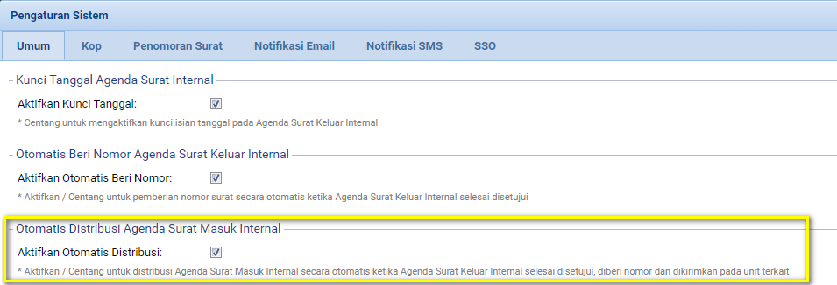
Sebagai contoh, Bu Maria dari unit Sekretariat membuat agenda surat keluar internal untuk Bu Wiwin unit Direktorat Utama.

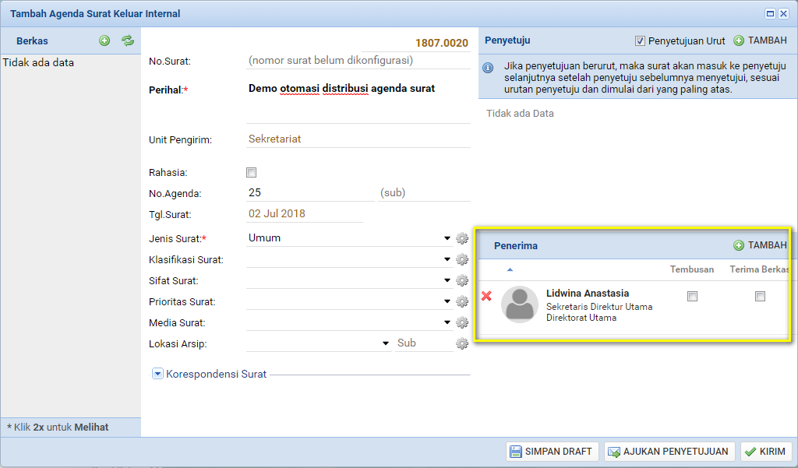
Setelah agenda tersebut dikirim, Bu Wiwin akan menerima surat masuk.
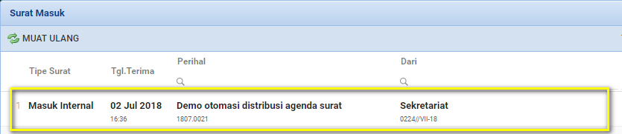
Pada daftar Agenda Keluar Internal, terdapat status penerimaan agenda oleh penerima.
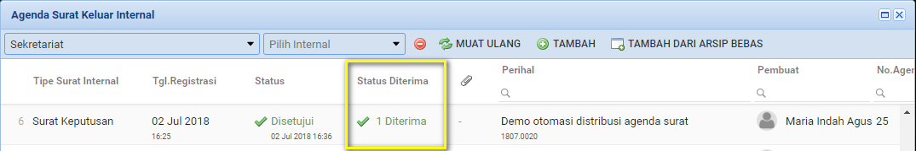
Sehingga ketika Bu Maria membuat agenda surat internal, mengirim kepada Bu Wiwin di Unit Direktorat Utama, dan status terima agenda tersebut “1 Diterima” berarti surat telah didistribusikan pada penerima yaitu Bu Wiwin.
Apa fitur tersebut sudah memenuhi kebutuhan di RK Charitas Bu ?

Result : (by phone call 12/7/2018)
Bu Wiwin setuju untuk menggunakan fitur surat pending di Agenda Surat Masuk Internal.

- Notifikasi untuk tanggapan
Untuk notifikasi tanggapan ini berbeda kah Bu dengan notifikasi tindakan disposisi ?
Notifikasi tindakan disposisi yang kami maksud adalah ketika penerima disposisi mengubah tindakan diposisi yang diterima, staf pengirim disposisi tersebut akan menerima notifikasi.
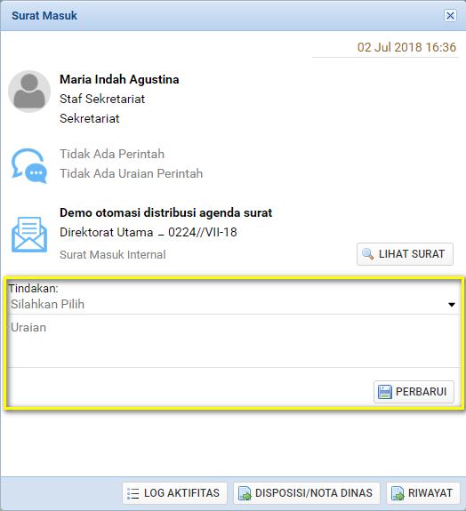
Apa yang dimaksud notifikasi tanggapan itu adalah notifikasi tindakan disposisi Bu?

Result : (by phone call 12/7/2018)
Fitur yang diminta sama seperti notifikasi tindakan disposisi. Pemintaan poin ini akan dihapus.

- Penomoran eksternal dan surat keluar internal untuk Dirut
Penomoran Eksternal: 0000/Ch-DIRUT/MM-YY
Penomoran Internal: 0000/Ch-DIRUT/IN/MM-YY

Baik Bu, format penomoran ini bisa kami akomodir dengan asumsi penomoran tersebut berbeda index.
Untuk format penomoran agenda internal yang sebelumnya sudah tercatat di aplikasi apa juga disesuaikan dengan format ini ?

Result : (by phone call 12/7/2018)
Penomoran eksternal aka nada perubahan. Akan dihubungi lebih lanjut. Untuk penomoran internal tidak ada perubahan. Permintaan dihapus.

Final list :
Agenda Surat
- Improve label setuju/simpan
- Uraian surat
- Kunci berkas ketika memilih sifat rahasia
- Reactivate surat retensi
- Reminder masa aktif surat
- Backdate surat beda tahun
- Backdate tanggal surat keluar internal
- Atur korespondensi setelah surat disetujui/akhir
- Pembatalan surat keluar
- Kirim ulang Agenda Keluar Internal yang sudah di setujui
- Penambahan Tgl terbit, tgl berlaku, tgl berakhir
- Kelompok Pegawai pada penerima surat dapat pilih per-pegawai
- Tembusan surat keluar
- Relokasi surat (edit lokasi surat)
- Zoom preview berkas
- Tampil tindakan pada ekspedisi surat masuk
- Re-upload scan berkas
- Input surat masuk internal
- Prioritas butuh balasan pada Agenda Surat Masuk Internal
- Penanda butuh balasan pada Agenda Surat Keluar Internal

Disposisi
- Notifikasi untuk tindakan disposisi
- Ekspedisi bisa menampilkan tindakan
- Nomor Romawi Kapital pada Lembar Disposisi (SM/0000/YY)
- Kelompok Pegawai pada penerima disposisi dapat pilih per-pegawai
- Penyesuaian Lembar Disposisi
- Disposisi ke diri sendiri melalui PLH
- Keterangan “disposisi dicabut” pada Lembar Disposisi yang dicetak

Pelaporan
- Laporan perjenis surat/kelas

Pengaturan Data
- Mastering lampiran (set,hal)

Bank Surat
- Bank surat filter type

Penyesuaian Mobile
- Mastering lampiran
- Uraian surat
- Kunci berkas ketika sifat rahasia
- Notifikasi untuk tindakan disposisi
- Tembusan surat keluar
- Disposisi ke diri sendiri melalui PLH

